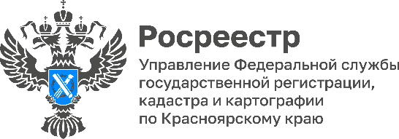

В Единый государственный реестр недвижимости внесена граница
между Красноярским краем и Иркутской областью

18 января текущего года в Единый государственный реестр недвижимости внесена граница между Красноярским краем и Иркутской областью.

Проведена большая совместная работа Росреестра, Управлений Росреестра по Красноярскому краю, Иркутской областью и региональных органов власти.
Общая протяженность границы составляет около 2 тыс. км.
Татьяна Голдобина, руководитель Управления Росреестра по Красноярскому краю: «Наполнение Единого государственного реестра недвижимости сведениями о границах между субъектами РФ необходимо для успешной реализации госпрограммы «Национальная система пространственных данных», а также обеспечения достоверности сведений реестра недвижимости».
Юрий Трепачев, директор филиала ППК «Роскадастр» по Красноярскому краю: «Наличие в Едином государственном реестре недвижимости сведений о границах способствует эффективному управлению земельными ресурсами и объектами недвижимости, планированию доходов бюджетов всех уровней в части земельного налога и арендной платы, а также стимулированию инвестиционных процессов и экономики регионов».

Материалы подготовлены Управлением Росреестра по Красноярскому краю
Контакты для СМИ:
тел.: (391)2-226-756
е-mail: pressa@r24.rosreestr.ru
«ВКонтакте» http://vk.com/to24.rosreestr
Telegram https://t.me/Rosreestr_krsk24
Одноклассники https://ok.ru/to24.rosreestr

